MANUAL DO USUÁRIO
CONCEITOS E FUNCIONALIDADES
CONSULTA ENDEREÇO – CONTROLE DE ESTOQUE

CLIENTE: CONDOR SUPERMERCADOS
Curitiba / AGO-11


Sumário

Objetivo Geral .............................................................................. 03

Organograma .............................................................................. 04

Fluxograma .............................................................................. 05

Frequência .............................................................................. 06

Responsabilidade .............................................................................. 07

Atividades .............................................................................. 08

Procedimentos Sistêmicos .................................................................... 09

1. OBJETIVO GERAL
O objetivo deste manual é orientar os colaboradores sobre os procedimentos a serem adotados para o correto fluxo da operação de Consulta Endereço.

2. ORGANOGRAMA

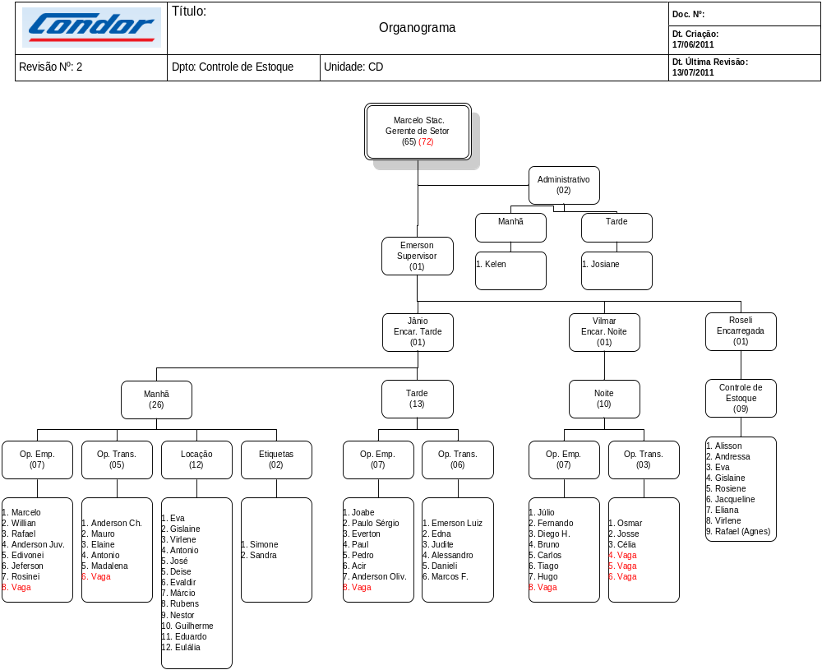

3. FLUXOGRAMA

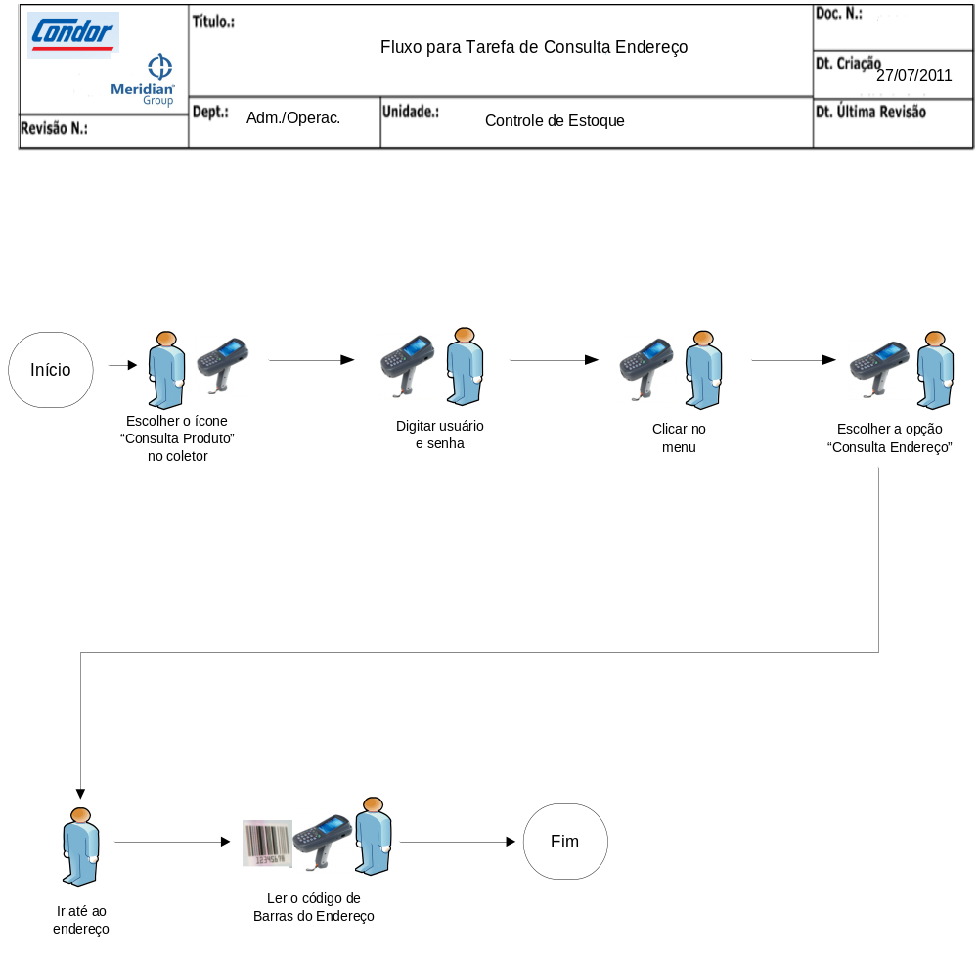

4. FREQÜÊNCIA

Diariamente

5. RESPONSABILIDADE

É de responsabilidade do Gerente do Controle de Estoque garantir a operação Consulta Endereço ocorra corretamente.

6. ATIVIDADES

6.1. Providenciar o coletor pra operação de Consulta Endereço.

6.2. Escolher nas opções do coletor o ícone “Consulta Produto”.

6.3. Digitar no coletor matrícula do usuário e a sua senha.

6.4. Clicar no menu e escolher a opção “Consulta Endereço”.

6.5. Ir até o endereço.

6.6. Ler com o coletor o código de barras do endereço.

6.7. Verificar na tela no coletor as informações referentes ao endereço consultado.

7. PROCEDIMENTOS SISTÊMICOS

7.1. Telas do coletor

7.1.1. Nesta tela abaixo digitar o número da matrícula e a senha.

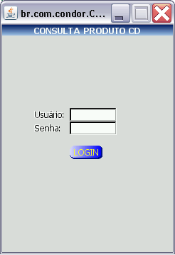

7.1.2. Nesta tela abaixo, clicar na barra menu e escolher a opção “Consulta Endereço”.

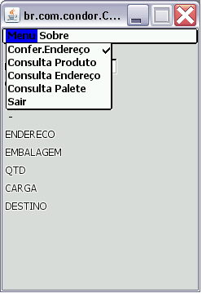

7.1.3. Nesta tela abaixo, o primeiro campo é referente à leitura com o coletor, que deve ser feita no código de barras do endereço.

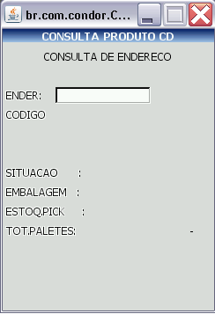

7.1.4. Nesta tela abaixo, o sistema trará todas as informações referentes ao endereço consultado.

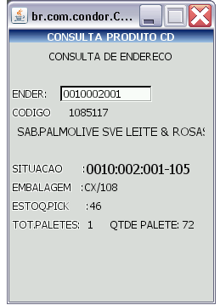

7.1.5. Nesta tela abaixo, caso endereço não esteja com nenhum produto endereçado sistemicamente, o sistema trará a informação “ENDEREÇO VAGO”.

